**gwildg数据库设计文档**

**1、classify**

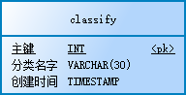

**描述：**

**表结构：**

|  |  |  |  |  |  |
| --- | --- | --- | --- | --- | --- |
| **序号** | **字段名** | **数据类型** | **主键** | **非空** | **描述** |
| 1 | id | INT | 是 | 是 | 主键 |
| 2 | name | VARCHAR(30) | 否 | 否 | 分类名字 |
| 3 | createtime | TIMESTAMP | 否 | 否 | 创建时间 |

**2、log**

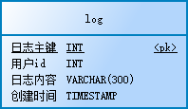

**描述：**

**表结构：**

|  |  |  |  |  |  |
| --- | --- | --- | --- | --- | --- |
| **序号** | **字段名** | **数据类型** | **主键** | **非空** | **描述** |
| 1 | id | INT | 是 | 是 | 日志主键 |
| 2 | user_name | INT | 否 | 是 | 用户id |
| 3 | content | VARCHAR(300) | 否 | 否 | 日志内容 |
| 4 | createdate | TIMESTAMP | 否 | 否 | 创建时间 |

**3、product**

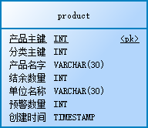

**描述：**

**表结构：**

|  |  |  |  |  |  |
| --- | --- | --- | --- | --- | --- |
| **序号** | **字段名** | **数据类型** | **主键** | **非空** | **描述** |
| 1 | id | INT | 是 | 是 | 产品主键 |
| 2 | classify_id | INT | 否 | 是 | 分类主键 |
| 3 | name | VARCHAR(30) | 否 | 否 | 产品名字 |
| 4 | surplus_quantity | INT | 否 | 是 | 结余数量 |
| 5 | unit_name | VARCHAR(30) | 否 | 否 | 单位名称 |
| 6 | warning_quantity | INT | 否 | 是 | 预警数量 |
| 7 | createdate | TIMESTAMP | 否 | 否 | 创建时间 |

**4、userinfo**

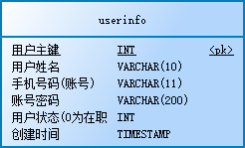

**描述：**

**表结构：**

|  |  |  |  |  |  |
| --- | --- | --- | --- | --- | --- |
| **序号** | **字段名** | **数据类型** | **主键** | **非空** | **描述** |
| 1 | id | INT | 是 | 是 | 用户主键 |
| 2 | name | VARCHAR(10) | 否 | 是 | 用户姓名 |
| 3 | phone | VARCHAR(11) | 否 | 是 | 手机号码(账号) |
| 4 | password | VARCHAR(200) | 否 | 是 | 账号密码 |
| 5 | status | INT | 否 | 否 | 用户状态(0为在职,1为离职) |
| 6 | createdate | TIMESTAMP | 否 | 否 | 创建时间 |